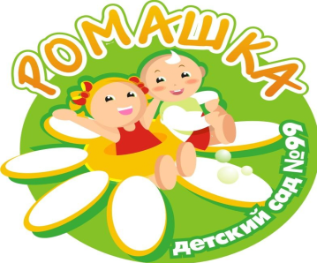

Муниципальное автономное дошкольное
образовательное учреждение детский сад «Радость» комбинированного вида структурное подразделение - детский сад № 99

Многофункциональное пособие – сенсорная развивающая книга
«Познавай-ка»

Автор пособия:
Волкова Елена Николаевна,
воспитатель

г. Нижний Тагил, 2019
Участники проекта: дети младшего дошкольного возраста (2-3 года)
Форма организации: индивидуальная; совместная и самостоятельная деятельность детей.
Актуальность
В поисках новых подходов и идей в своей педагогической деятельности по познавательному развитию детей, мы стали использовать интересное многофункциональное пособие – сенсорная развивающая книга «Познавай-ка»
Мягкая развивающая книга предназначена для развития ребенка младшего дошкольного возраста. Благодаря своим интересным и увлекательным заданиям, ярким, красочным аппликациям и симпатичным персонажам – эта книга заинтересовывает детей, делает игры эффективными, увлекательными, разнообразными и продуктивными.
Книга не только помогает поддержать интерес к выполнению упражнений, но также способствует развитию тактильных ощущений, мелкой моторики, речи, внимания, памяти, усидчивости и аккуратности детей младшего дошкольного возраста.
Данное пособие соответствует принципам ФГОС ДОУ, оно содержательно – насыщено, полифункционально, доступно, безопасно, трансформируемо.
Дидактический материал в книге можно дополнять персонажами, тем самым расширять познавательный интерес.
Дети легко могут самостоятельно играть этим пособием: рассматривать, щупать, манипулировать персонажами, сочинять новые истории, сказки и игры, помещая своих героев на других страничках. Такая необычная подача материала привлекает внимание ребёнка, и он ещё не раз возвратится к этой книге, чтобы полистать- поиграть в неё, а заодно, незаметно для себя самого, повторить пройденный материал. Работать с пособием легко и удобно, оно мягкое, безопасное, «подвижное», и сразу несколько детей могут с ним играть одновременно. В любое удобное время ребенок просто открывает и с радостью повторяет пройденное, играет рассматривая книжку.

Цель: Развитие мелкой моторики пальцев рук, воображения, логического мышления. Изучение геометрических фигур, цвет, количество, форма.
Задачи:
Образовательные:
- Формирование представлений о сенсорных эталонах (цвете, форме, величине).
- Формирование умений объединять предметы по признаку, находить в окружающей обстановке.
- Упражнять в установлении сходства и различия между предметами, имеющими одинаковое название;
- Формирование знаний о свойствах предметов
- Способствовать развитию речи детей, расширению активного и пассивного словаря по теме.
Развивающие:
- Развитие мелкой моторики рук;
- Развитие психических процессов: речи, внимания, памяти, мышления, воображения;
- Способствовать развитию мыслительных умений: сравнивать, анализировать,
Воспитательные:
- Воспитание самостоятельности, инициативы, настойчивости в достижении цели, преодолении трудностей.

Предполагаемый результат:
- У детей сформируется умение объединять предметы по признаку, находить в окружающей обстановке.
- Развиты психические процессы: речь, внимание, память, мышление, воображение;
- У детей развиты представления о сенсорных эталонах (цвете, форме, величине).

Описание
Сенсорная развивающая книга «Познавай-ка», мягкая и приятная на ощупь, изготовленная из фетра. В книге 7 страниц – 6 игр. Страницы соединены при помощи люверсов и шнурка, что обеспечивает быстрое трансформирование в отдельные игровые панели. Страницы представляют собой картинки-конструкции, для создания которых использовались фетр, а так же липучки, пуговицы, кнопки, карманы, пряжа, декоративные украшения, на которые размещаются необходимые дидактические материалы.
С помощью этого пособия можно одновременно играть с детьми и развивать их. Ценность данного пособия заключается в его эксклюзивности, изготовлено оно в единственном экземпляре. Развивающая книга дарит детям не только яркие эмоциональные переживания, но и разнообразные тактильные ощущения, вызывают искренний интерес у детей, а значит, нет нужды заставлять их заниматься. Взаимодействуя с персонажами сенсорной книги, ребенок учится ощущать мир наиболее полно, всеми органами чувств. Он делает все сам, а приятные тактильные ощущения являются сильным стимулом к занятиям.

Описание игр, входящих в книгу

№ | Название игры | Цель | Ход
№1 | 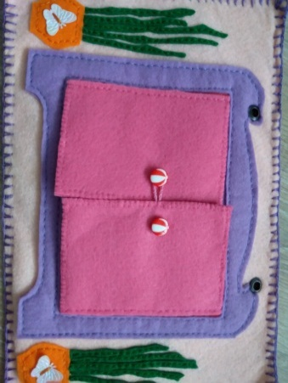  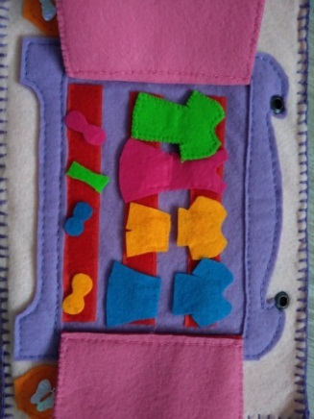  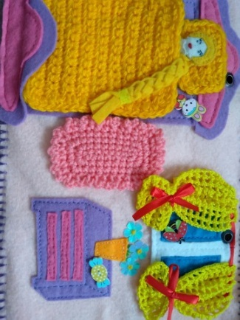  «Наряжаем куклу | Учить подбирать цвета по принципу «такой — не такой»; находить предмет определенного цвета по образцу; | Предложить детям куклу и попросите одеть их так, чтобы юбочки и кофточки совпадали по цвету.  Дети выбирают наряды для куклы, подбирая юбочки и кофточки методом прикладывания. Когда дети оденут куклу, проверьте вместе с ними правильность выполнения задания.  В дальнейшем можно усложнить задачу. Перед началом занятия наденьте на кукол штанишки (или юбочки), а кофточки сложите в коробку. В этом случае дети подбирают одежду по цвету путем зрительного соотнесения, подходя к шкафу с одеждой без куклы.
№2 | 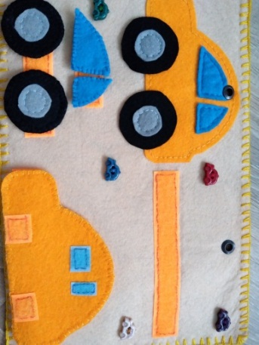  «Собери целое» | Учить собирать целый предмет из отдельных частей; развивать мышление. | Предложить детям рассмотреть картинку с ее изображением, назвать игрушку, найти на картинке и показать ее части. Затем попросите малышей найти эти детали на столе и собрать игрушку.
№3 | «Разрезные картинки»  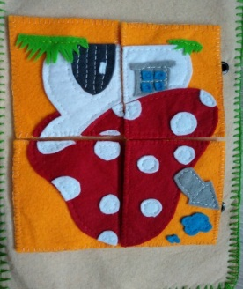 | Учить восприятию целостного графического образа; развивать внимание. | Перед началом занятия подготовьте разрезные картинки. Для этого можно использовать подходящие иллюстрации из книг или открытки, на которых изображены знакомые детям предметы (картинки должны быть простыми и четкими).  Дайте каждому ребенку целую предметную (в дальнейшем сюжетную) картинку и такую же картинку, разрезанную на части. Попросите малышей собрать картинку по образцу.  В дальнейшем можно предлагать детям собирать картинки без образца.
№4 | 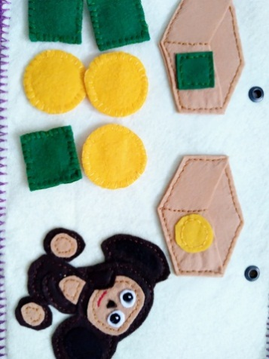  «Разложи фигурки по коробкам» | Учить сортировать предметы в соответствии с их формой, подбирать нужную форму методом зрительного соотнесения. | Это занятие проводится индивидуально.  Предложите малышу разложить по коробкам-домикам фигурки.  Сначала лучше предлагать ребенку фигурки одного размера. Количество фигур можно увеличивать, постепенно добавляя
№5 | 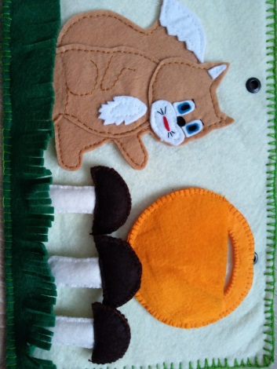  «Грибы на поляне» | Учить детей различать количество предметов, обозначать количество словами: один, мало, много, ни одного. | Игровая ситуация «Собираем грибочки». Воспитатель берет один грибочек и уточняет что это сколько. Обращается внимание на полянку и уточняется сколько грибочков (много). Предлагается детям взять по одному грибочку и уточнить что у них в руке, и сколько. Затем воспитатель ставит свой грибочек в корзинку и предлагает детям тоже, комментируя свои действия:

